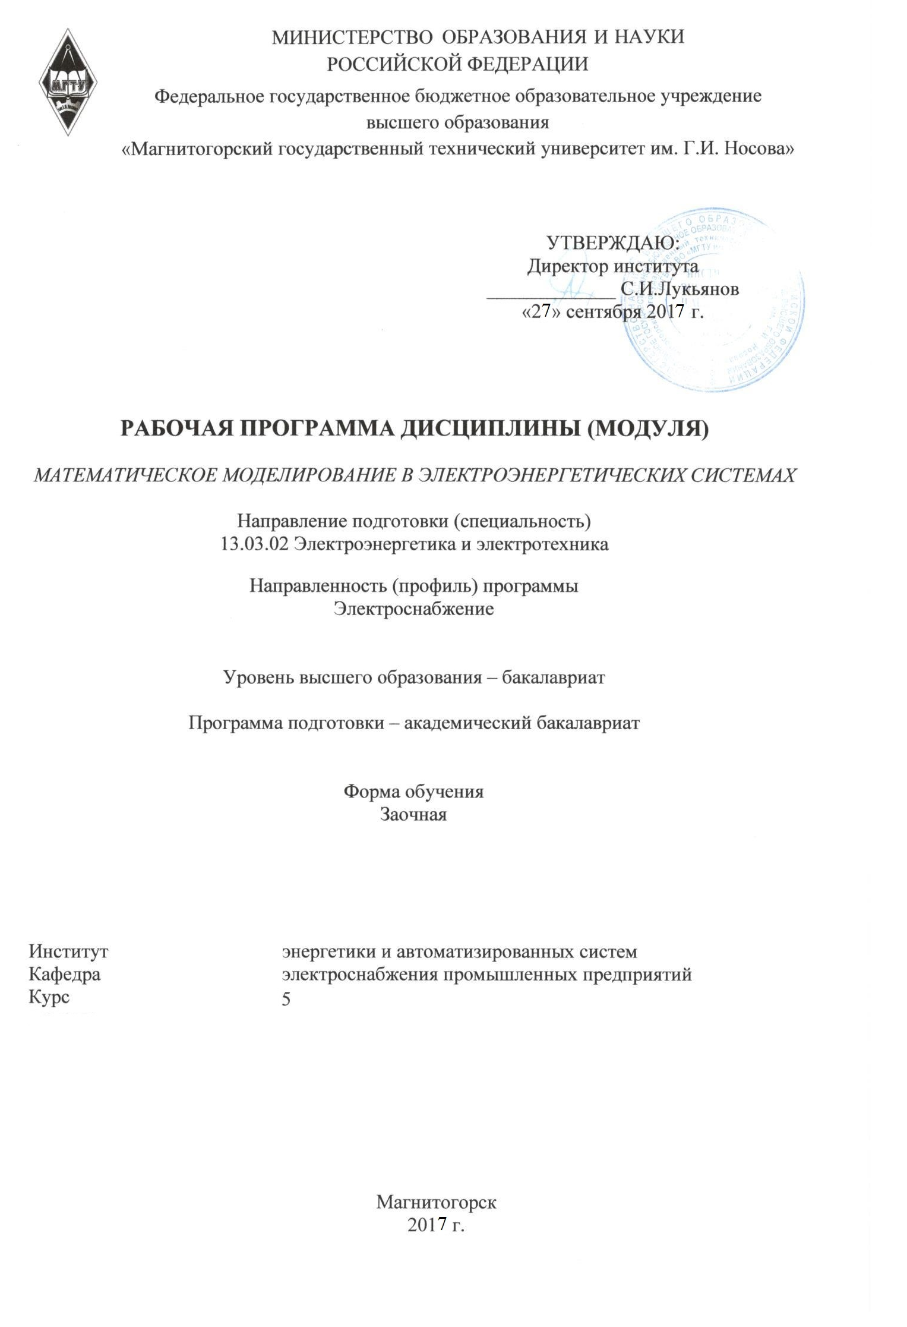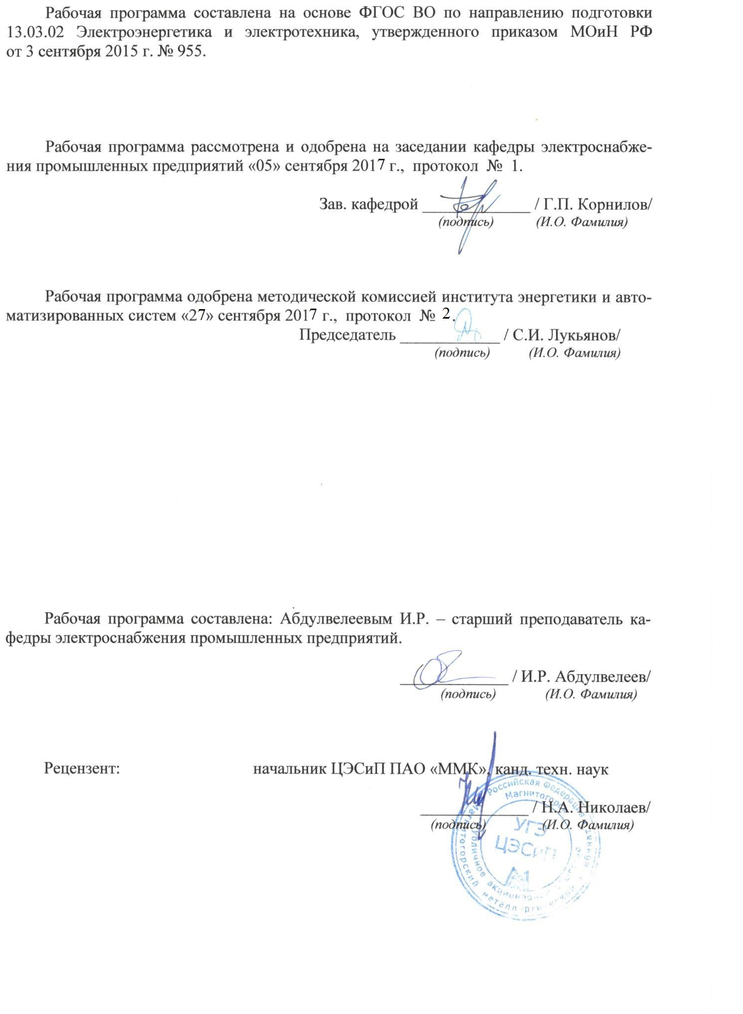
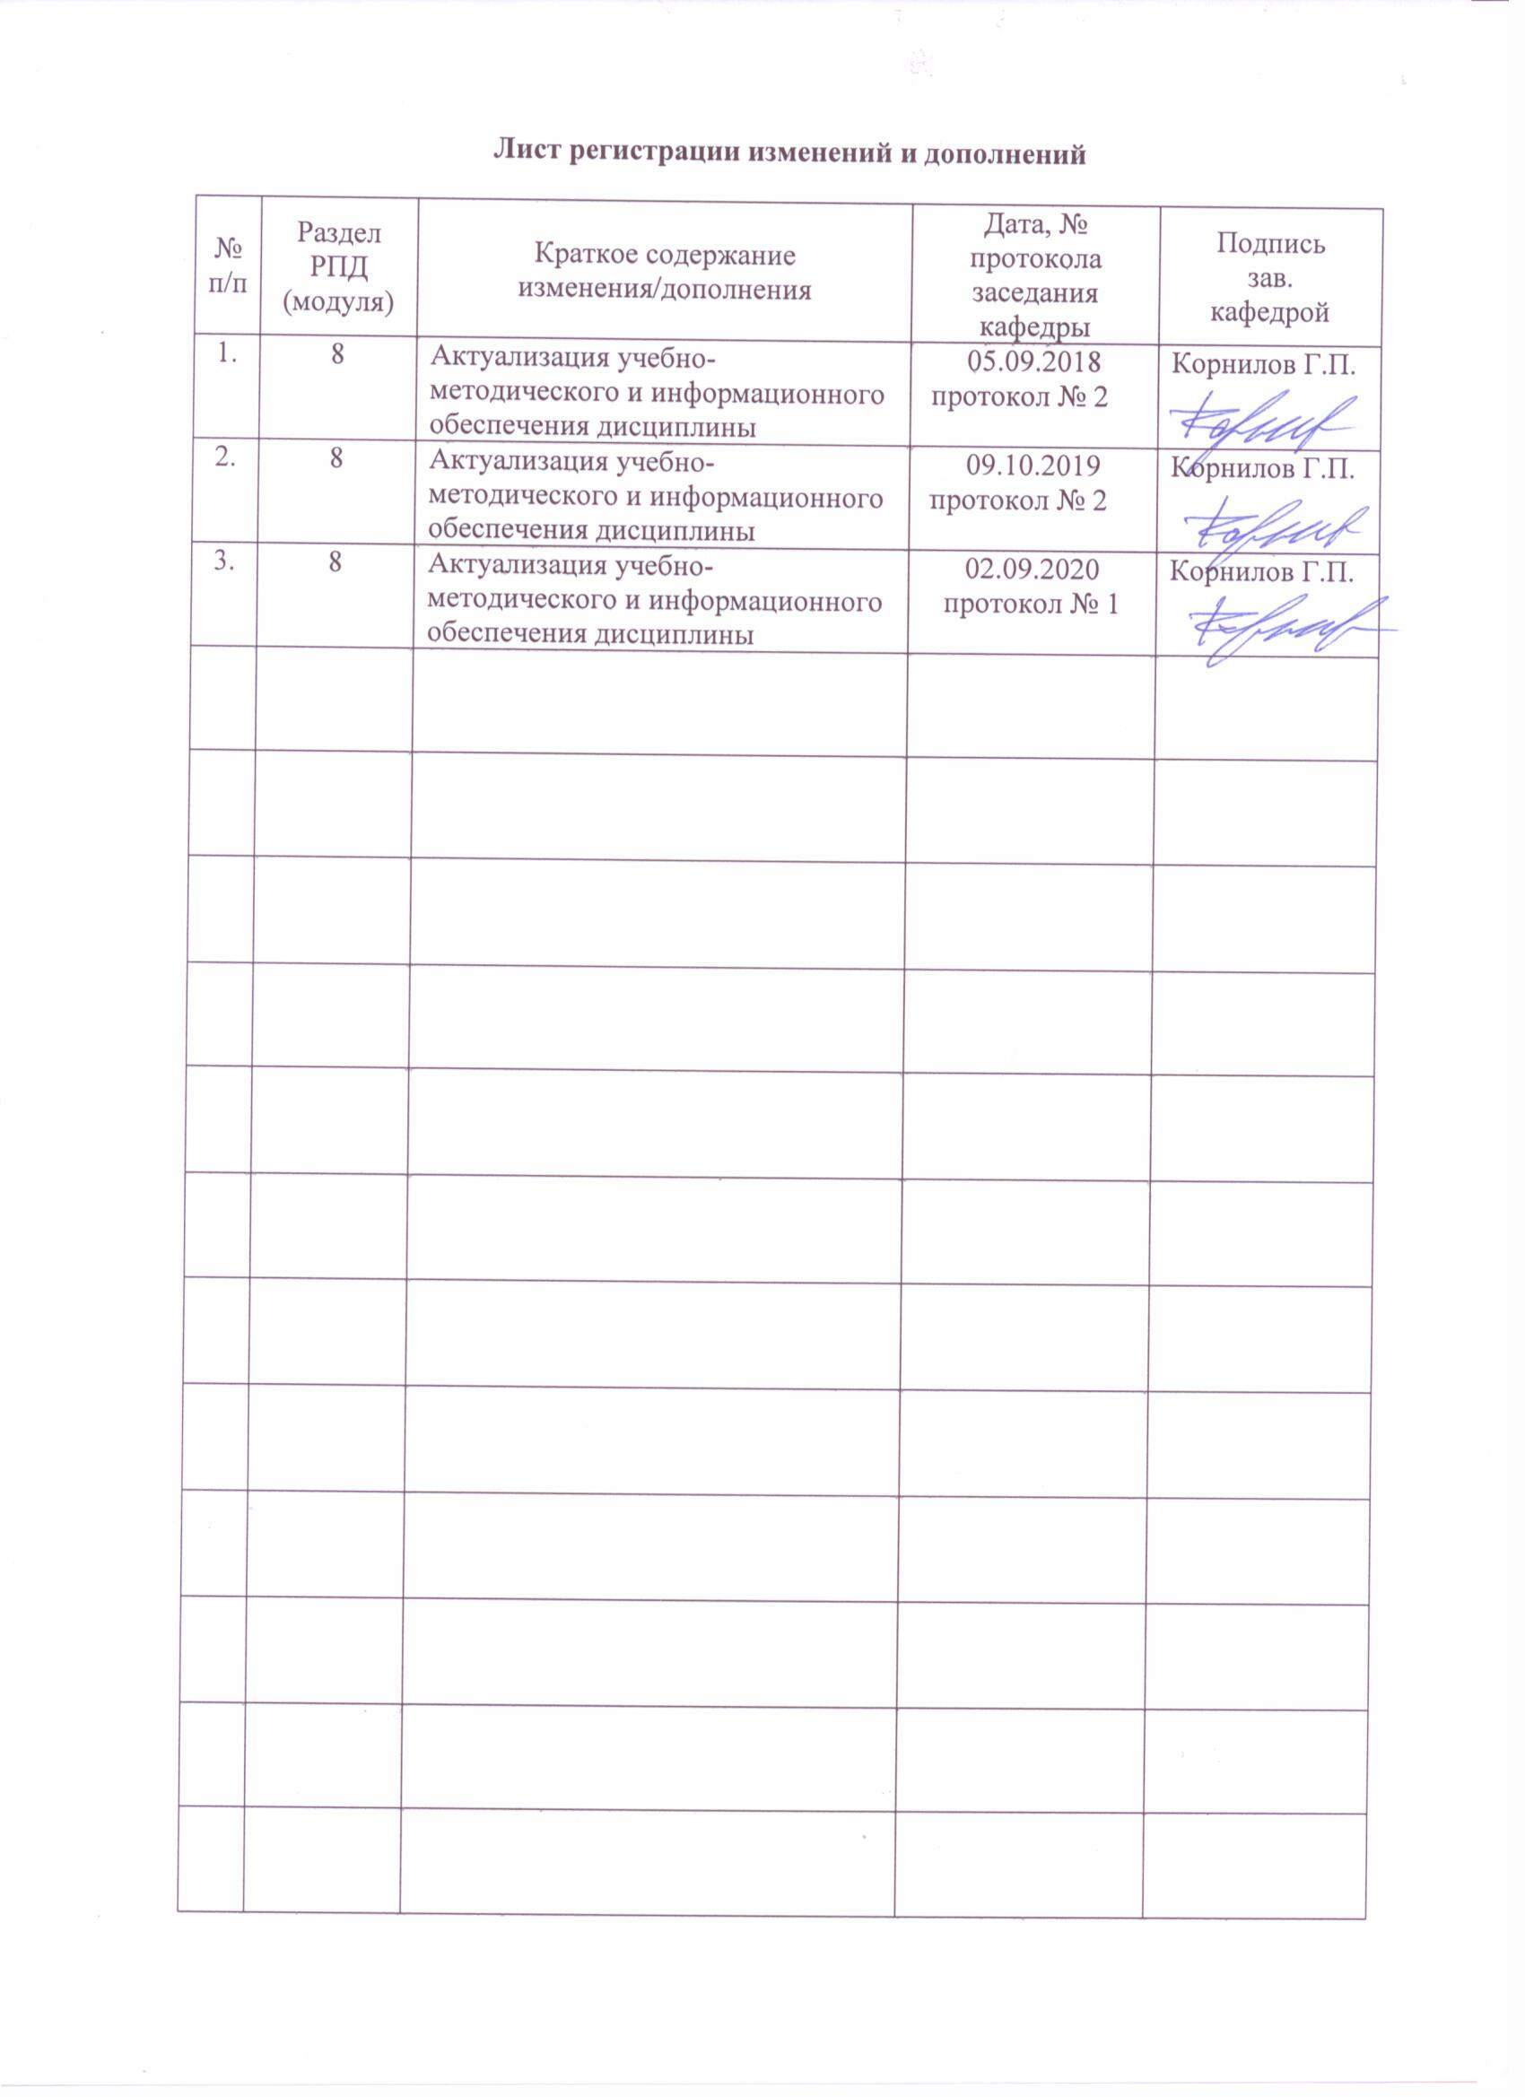

1 Цели освоения дисциплины
Целью освоения дисциплины «Математическое моделирование в электроэнергетических системах» является изучение методов математического моделирования основных элементов системы электроснабжения и сложнозамкнутых электрических сетей с использованием современных математических пакетов Mathworks Matlab и National Instrumenst Multisim.

Задачи дисциплины – усвоение студентами:
– методов математического моделирования основных элементов систем электроснабжения, таких как: генераторы, двигатели постоянного и переменного тока, трансформаторы и т.д., а также способов моделирования сложнозамкнутых электрических сетей с использованием специализированных математических пакетов;
– основных приемов работы в математических пакетах для моделирования сложных электротехнических комплексов, таких как Mathworks Matlab c приложением Simulink, а также National Instruments Multisim;
– устройства, принципа работы и способов моделирования систем автоматического регулирования скорости, тока, напряжения и возбуждения двигателей и генераторов.

2 Место дисциплины в структуре образовательной программы подготовки
бакалавра
Дисциплина «Математическое моделирование в электроэнергетических системах», входящая в вариативную часть дисциплин ОП направления подготовки 13.03.02, занимает важное место в образовательной программе бакалавриата. Знания, полученные студентами после изучения данной дисциплины, используются в следующих специальных дисциплинах бакалавриата – «Электроснабжение» и «Управление качеством электрической энергии».
Изучение дисциплины также позволит магистрантам составлять математические модели электротехнических комплексов и сложнозамкнутых электрических сетей при написании выпускной квалификационной работы. В дальнейшем, в процессе профессиональной деятельности, знания, полученные в процессе изучения данной дисциплины, позволят специалисту-бакалавру определять эффективные производственно-технологические режимы работы объектов электроэнергетики и электротехники. Также эти знания будут полезны для различных видов научно-исследовательской деятельности.
Дисциплина изучается в 5 семестре и относится к дисциплинам математического и естественнонаучного цикла, вариативная часть – дисциплины по выбору.
Изучение дисциплины основывается на теоретических знаниях, полученных из дисциплин общенаучного и профессионального цикла бакалавриата:
«Информатика»: основные сведения о языках программирования;
«Математические задачи энергетики и применение ЭВМ»: основы статистического анализа, вопросы устойчивости для электроэнергетических систем, способы математического описания сложнозамкнутых электрических сетей;
«Теоретические основы электротехники»: математическое описание линейных и нелинейных электрических цепей постоянного и переменного тока, исследование переходных процессов в электрических цепях;
«Электрические машины»: математическое описание процессов, происходящих в двигателях и генераторах постоянного/переменного тока и в силовых трансформаторах.
Дисциплина должна давать теоретическую подготовку в области математического моделирования основных элементов электроснабжения и сложнозамкнутых электрических систем. В курсе также должна быть дана информация о существующих математических пакетах для моделирования сложных динамических систем, таких как Mathworks Matlab с приложением Simulink и National Instrumenst Multisim. Помимо этого, должны быть изучены методы анализа результатов математического моделирования и использования их при проектировании систем электроснабжения промышленных предприятий.

3 Компетенции обучающегося, формируемые в результате освоения
дисциплины (модуля) и планируемые результаты обучения
Структурный  элемент  компетенции | Планируемые результаты обучения
ПК-2 Способность обрабатывать результаты экспериментов
Знать | - основные понятия и определения теории обработки экспериментальных данных;  - базовые методики обработки результатов экспериментов, полученных в ходе математического моделирования;  - основные методики обработки результатов экспериментов, полученных при исследовании действующих электротехнологических установок – электродуговых печей, прокатных станов, печных трансформаторов и т.д.
Уметь | - обрабатывать результаты экспериментов с учетом степени адекватности математической модели физического объекта;  - выделять ключевые характеристики, исходя из результатов экспериментов, полученных при исследовании действующих электротехнологических установок;  - оценивать основные технологические показатели и показатели качества электроэнергии на основании анализа результатов эксперимента.
Владеть | - практическими навыками представления полученных экспериментальных результатов;  - методами и навыками, необходимыми для обработки и анализа значительных объемов экспериментальных данных;  - способами оценки основных технологических показателей и показатели качества электроэнергии на основании анализа результатов, полученных в ходе математического моделирования.
ПК-4 Способностью проводить обоснование проектных решений
Знать | - основные определения и понятия для обоснования проектных решений;  - математические методы обоснования проектных решений;  - содержание методов обоснования проектных решений.
Уметь | - выделять основные методы обоснования проектных решений;  - использовать методы математического моделирования для обоснования проектных решений при заданных условиях конкретного научно-технического проекта;  - научно обосновывать результаты проектных решений.
Владеть | - практическими навыками обобщения результатов проектных решений;  - методами оценивания значимости и практической пригодности результатов проектных решений;  - навыками и методиками принятия проектных решений на основании математического моделирования.
ПК-7 Готовность обеспечивать требуемые режимы и заданные параметры технологического процесса по заданной методике
Знать | - основные режимы работы низковольтного и высоковольтного электрооборудования;  - особенности работы низковольтного и высоковольтного электрооборудования в различных эксплуатационных и аварийных режимах;  - физические и математические зависимости параметров работы низковольтного и высоковольтного электрооборудования в различных эксплуатационных и аварийных режимах.
Уметь | - устанавливать причинно-следственные связи между параметрами технологического процесса и нормальным режимом работы электрооборудования;  - определять требуемые режимы работы низковольтного и высоковольтного электрооборудования в зависимости от условий эксплуатации и технологического процесса;  - определять на математической модели номинальные и критические параметры технологического процесса в заданном эксплуатационном режиме.
Владеть | - практическими навыками математического моделирования технологического процесса;  - методиками и навыками расчета требуемых параметров электрооборудования для заданного технологического процесса на математической модели объекта;  - способами расчета требуемых параметров технологического процесса на математической модели объекта с учетом выбора оптимального режима эксплуатации электрооборудования.

В результате освоения дисциплины магистрант должен:
– знать методы математического моделирования отдельных элементов систем электроснабжения;
– уметь создавать математические модели сложнозамкнутых электрических сетей на основе структурного моделирования с помощью математических пакетов; анализировать результаты математического моделирования и использовать их при проектировании систем электроснабжения;
– владеть основными приемами работы в математических пакетах моделирования электротехнических комплексов.

4 Структура и содержание дисциплины (модуля)

Общая трудоемкость дисциплины составляет 4 зачетные единицы 144 акад. часа, в том числе:
– контактная работа – 13 акад. часов:
– аудиторная –12 акад. часов;
– внеаудиторная –1 акад. час;
– самостоятельная работа – 127.1 акад. часов;
– подготовка к зачету – 3.9 акад. часа

Раздел/ тема  дисциплины | Курс | Аудиторная  контактная работа  (в акад. часах) |  |  | Самостоятельная работа (в акад. часах) |  | Вид самостоятельной  работы | Форма текущего контроля успеваемости и  промежуточной аттестации | Код и структурный  элемент  компетенции
Раздел/ тема  дисциплины | Курс | лекции | лаборат.  занятия | практич. занятия
1. Введение в математическое моделирование. Основные виды и свойства математических моделей | 5 | 1 |  | 1/1И | 20 |  | самостоятельное изучение учебной литературы; конспектирование; подготовка к устному опросу №1 | Устный опрос №1 | ПК-2,  ПК-4, ПК-7
2. Основы моделирования в математических пакетах Mathworks Matlab с приложением Simulink и National Instrumenst Multisim | 5 | 1 |  | 1/1И | 20 |  | самостоятельное изучение учебной литературы; конспектирование; подготовка к устному опросу №2; выполнение домашнего задания №1; | Устный опрос №2;  домашнее задание №1; | ПК-2,  ПК-4, ПК-7
3. Составление математических моделей отдельных элементов систем электроснабжения | 5 | 1 |  | 1 | 20 |  | самостоятельное изучение учебной литературы; конспектирование; подготовка к устному опросу №3; выполнение домашнего задания №2; | Устный опрос №3;  домашнее задание №2; | ПК-2,  ПК-4, ПК-7
4. Исследование основных характеристик типовых динамических звеньев в математическом пакете Matlab с приложением Simulink, построение частотных характеристик | 5 | 1 |  | 1 | 20 |  | самостоятельное изучение учебной литературы; конспектирование; подготовка к устному опросу №4; выполнение домашнего задания №3; | Устный опрос №4;  домашнее задание №3; | ПК-2,  ПК-4, ПК-7
5. Моделирование замкнутой САР ТП-Д с обратными связями по току, напряжению и скорости | 5 | 1 |  | 1 | 20 |  | самостоятельное изучение учебной литературы; конспектирование; подготовка к устному опросу №5; выполнение домашнего задания №4; | Устный опрос №5;  домашнее задание №4; | ПК-2,  ПК-4, ПК-7
6. Моделирование сложнозамкнутой электрической сети в математическом пакете Matlab с приложением Simulink | 5 | 1 |  | 1 | 27,1 |  | самостоятельное изучение учебной литературы; конспектирование; подготовка к устному опросу №6; выполнение домашнего задания №5; | Устный опрос №6;  домашнее задание №5; | ПК-2,  ПК-4, ПК-7
Итого по курсу | 5 | 6 |  | 6/2И | 127,1
Итого по дисциплине |  | 6 |  | 6/2И | 127,1 |  |  | Зачёт с оценкой
И – в том числе, часы, отведенные на работу в интерактивной форме.

5. Образовательные и информационные технологии
Для реализации предусмотренных видов учебной работы в качестве образовательных технологий в преподавании дисциплины «Математическое моделирование в электроэнергетических системах» используются традиционная и модульно-компетентностная технологии.
Передача необходимых теоретических знаний и формирование основных представлений по курсу «дисциплины «Математическое моделирование в электроэнергетических системах» происходит с использованием мультимедийного оборудования.
Лекции проходят в традиционной форме, в форме лекций-консультаций и проблемных лекций. Теоретический материал на проблемных лекциях является результатом усвоения полученной информации посредством постановки проблемного вопроса и поиска путей его решения. В ходе проведения лекционных занятий предусматривается: 1) использование электронного демонстрационного материала по темам, требующим иллюстрации работы специализированного программного обеспечения, сложных структурных схем и большого объема графического материала; 2) использование электронных учебников по отдельным темам занятий; 3) активные и интерактивные формы обучения: вариативный опрос, дискуссии, устный опрос и т.д.
При проведении практических занятиях используются работа в команде и методы IT.
Самостоятельная работа стимулирует студентов в процессе подготовки домашних заданий, при работе на практических занятиях и при подготовке к итоговой аттестации.

6 Учебно-методическое обеспечение самостоятельной работы обучающихся
Аудиторная самостоятельная работа студентов на практических занятиях заключается: 1) в разработке математических моделей элементов систем электроснабжения и их реализации в прикладных пакетах Mathworks Matlab и National Instruments Multisim; 2) в проведении самостоятельных исследований с последующим анализом и коллективным обсуждением результатов.
Внеаудиторная самостоятельная работа студентов включает в себя: 1) чтение и проработка лекционного материала и рекомендованной литературы; 2) выполнение домашних заданий; 3) подготовку к устным опросам и зачету с оценкой.

Примеры заданий для устных опросов:

Устный опрос №1
1. Дайте определение понятию «моделирование».
2. Назовите классификацию моделей по принципу реализации, по точности и по фактору времени.
3. Каковы ключевые отличия математического и физического моделирования?
4. Какие требования предъявляются к математическим моделям?
5. Что такое адекватность модели?

Устный опрос №2
1. Назовите основные типовые динамические звенья
2. Что такое переходные и импульсные функции звеньев?
3. Что показывают частотные характеристики звеньев?
4. Какая САР может считаться устойчивой?
5. По каким параметрам оценивается качество САР?

7 Оценочные средства для проведения промежуточной аттестации
а) Планируемые результаты обучения и оценочные средства для проведения промежуточной аттестации:

Структурный элемент  компетенции | Планируемые результаты обучения | Оценочные средства
ПК-2 Способность обрабатывать результаты экспериментов
Знать | - основные понятия и определения теории обработки экспериментальных данных;  - базовые методики обработки результатов экспериментов, полученных в ходе математического моделирования;  - основные методики обработки результатов экспериментов, полученных при исследовании действующих электротехнологических установок – электродуговых печей, прокатных станов, печных трансформаторов и т.д. | Перечень теоретических вопросов к зачёту:  - Понятие моделирования.  - Классификация математических моделей по принципу реализации, по точности, по фактору времени (статические и динамические).  - Математическое моделирование. Требования, предъявляемые к математическим моделям.  - Понятия подобия и адекватности модели.  - Понятие эксперимента и его классификация.  - Основы работы в математическом пакете Mathworks Matlab.  - Основы работы в математическом пакете National Instrumenst Multisim.  - Математическая модель трехфазного трансформатора с учетом насыщения магнитопровода.  - Математическая модель синхронного генератора.  - Математическая модель двигателя постоянного тока с независимым возбуждением.  - Математическая модель асинхронного двигателя.  - Математическая модель линии с сосредоточенными параметрами.  Методические рекомендации для подготовки к зачету  Подготовка к промежуточной аттестации (зачет) по дисциплине заключается в самстоятельной детальной проработке лекционного материала и материала, вынесенного на самостоятельное изучение с использованием рекомендуемой основной и дополнительной литературы. Рекомендуется производить подготовку систематически, используя все время, предусмотренное учебным планом для самостоятельной работы.
Уметь | - обрабатывать результаты экспериментов с учетом степени адекватности математической модели физического объекта;  - выделять ключевые характеристики, исходя из результатов экспериментов, полученных при исследовании действующих электротехнологических установок;  - оценивать основные технологические показатели и показатели качества электроэнергии на основании анализа результатов эксперимента. | Примерные практические задания к зачёту:  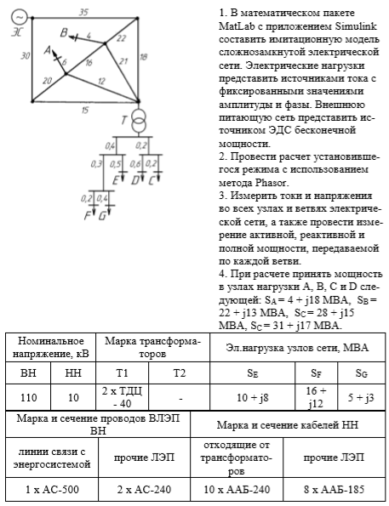
Владеть | - практическими навыками представления полученных экспериментальных результатов;  - методами и навыками, необходимыми для обработки и анализа значительных объемов экспериментальных данных;  - способами оценки основных технологических показателей и показатели качества электроэнергии на основании анализа результатов, полученных в ходе математического моделирования. | Примеры домашних заданий:  Основы работы в математическом пакете Mathworks Matlab (графический интерфейса программы; основные операции с массивами данных; основы встроенного языка программирования; основные библиотеки приложения Simulink; работа с основными блоками электрических элементов библиотеки SimPowerSystem; методы расчета моделей; оформление результатов математического моделирования) (по вариантам).  Основы работы в математическом пакете National Instrumenst Multisim (графический интерфейс программы; работа с основными блоками электрических элементов; оформление результатов математического моделирования) (по вариантам).
ПК-4 Способностью проводить обоснование проектных решений
Знать | - основные определения и понятия для обоснования проектных решений;  - математические методы обоснования проектных решений;  - содержание методов обоснования проектных решений. | Перечень теоретических вопросов к зачёту:  - Математическая модель линии с распределенными параметрами.  - Типовые динамические звенья.  - Переходные и импульсные функции динамических звеньев.  - Частотные характеристики динамических звеньев.  - Структурные схемы и их преобразование.  - Построение логарифмических частотных характеристик динамических звеньев.  - Структурные схемы замкнутых и разомкнутых САР.  - Стационарные режимы САР.  - Устойчивость линейных САР.  - Качество систем автоматического регулирования.  - Коррекция САР.  - Оптимальные линейные САР.  - Системы автоматического регулирования, настроенные на модульный и симметричный оптимум.  Методические рекомендации для подготовки к зачету  Подготовка к промежуточной аттестации (зачет) по дисциплине заключается в самстоятельной детальной проработке лекционного материала и материала, вынесенного на самостоятельное изучение с использованием рекомендуемой основной и дополнительной литературы. Рекомендуется производить подготовку систематически, используя все время, предусмотренное учебным планом для самостоятельной работы.
Уметь | - выделять основные методы обоснования проектных решений;  - использовать методы математического моделирования для обоснования проектных решений при заданных условиях конкретного научно-технического проекта;  - научно обосновывать результаты проектных решений. | Примерные практические задания к зачёту:  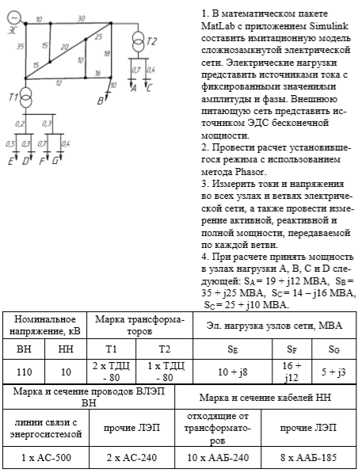
Владеть | - практическими навыками обобщения результатов проектных решений;  - методами оценивания значимости и практической пригодности результатов проектных решений;  - навыками и методиками принятия проектных решений на основании математического моделирования. | Примеры домашних заданий:  Математическая модель трехфазного трансформатора с учетом насыщения магнитопровода. Математическая модель синхронного генератора. Математические модели двигателя постоянного тока с независимым возбуждением и асинхронного двигателя. Математические модели линий с сосредоточенными и с распределенными параметрами (по вариантам).  Составление схемы замещения сложнозамкнутой электрической сети. Расчет параметров схемы замещения. Реализация математической модели сложнозамкнутой электрической сети в программных пакетах Mathworks Matlab и National Instruments Multisim. Особенности расчета токов и напряжений в сложнозамкнутой электрической цепи в векторной форме. Анализ потерь активной мощности в сложнозамкнутой электрической сети.
ПК-7 Готовность обеспечивать требуемые режимы и заданные параметры технологического процесса по заданной методике
Знать | - основные режимы работы низковольтного и высоковольтного электрооборудования;  - особенности работы низковольтного и высоковольтного электрооборудования в различных эксплуатационных и аварийных режимах;  - физические и математические зависимости параметров работы низковольтного и высоковольтного электрооборудования в различных эксплуатационных и аварийных режимах. | Перечень теоретических вопросов к зачёту:  - Математические модели силовой части тиристорных преобразователей с 6-ти и 12-ти пульсными схемами выпрямления.  - Математическая модель системы импульсно-фазового управления.  - Основные энергетические и электрические показатели тиристорных преобразователей.  - Высшие гармоники тока, генерируемые тиристорным преобразователем.  - Принципы построения двухконтурной системы подчиненного регулирования скорости двигателя постоянного тока независимого возбуждения.  - Составление схемы замещения сложнозамкнутой электрической сети.  - Расчет параметров схемы замещения.  - Реализация математической модели сложнозамкнутой электрической сети в программных пакетах Mathworks Matlab и National Instruments Multisim.  - Особенности расчета токов и напряжений в сложнозамкнутой электрической цепи в векторной форме.  - Анализ потерь активной мощности в сложнозамкнутой электрической сети  Методические рекомендации для подготовки к зачету  Подготовка к промежуточной аттестации (зачет) по дисциплине заключается в самстоятельной детальной проработке лекционного материала и материала, вынесенного на самостоятельное изучение с использованием рекомендуемой основной и дополнительной литературы. Рекомендуется производить подготовку систематически, используя все время, предусмотренное учебным планом для самостоятельной работы.
Уметь | - устанавливать причинно-следственные связи между параметрами технологического процесса и нормальным режимом работы электрооборудования;  - определять требуемые режимы работы низковольтного и высоковольтного электрооборудования в зависимости от условий эксплуатации и технологического процесса;  - определять на математической модели номинальные и критические параметры технологического процесса в заданном эксплуатационном режиме. | Примерные практические задания к зачёту:  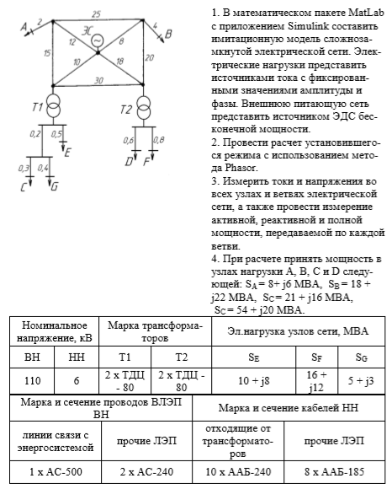
Владеть | - практическими навыками математического моделирования технологического процесса;  - методиками и навыками расчета требуемых параметров электрооборудования для заданного технологического процесса на математической модели объекта;  - способами расчета требуемых параметров технологического процесса на математической модели объекта с учетом выбора оптимального режима эксплуатации электрооборудования. | Примеры домашних заданий:  Математические модели силовой части тиристорных преобразователей с 6-ти и 12-ти пульсными схемами выпрямления. Математическая модель системы импульсно-фазового управления. Основные энергетические и электрические показатели тиристорных преобразователей: угол коммутации, угол управления, средние значения выпрямленного тока и напряжения. Высшие гармоники тока, генерируемые тиристорным преобразователем. Принципы построения двухконтурной системы подчиненного регулирования скорости двигателя постоянного тока независимого возбуждения (по вариантам).

б) Порядок проведения промежуточной аттестации, показатели и критерии оценивания:

Промежуточная аттестация по дисциплине «Математическое моделирование в электроэнергетических системах» включает теоретические вопросы, позволяющие оценить уровень усвоения обучающимися знаний, и практические задания, выявляющие степень сформированности умений и владений, проводится в форме зачёта с оценкой. Обязательным условием сдачи зачёта является успешное выступление с подготовленным во время обучения докладом.

Зачёт по данной дисциплине проводится в устной форме по экзаменационным билетам, каждый из которых включает 2 теоретических вопроса.

Критерии оценки (в соответствии с формируемыми компетенциями и планируемыми результатами обучения):
– на оценку «отлично» – студент должен показать высокий уровень знаний не только на уровне воспроизведения и объяснения информации, но и интеллектуальные навыки решения проблем и задач, нахождения уникальных ответов к проблемам, оценки и вынесения критических суждений в области моделирования электроэнергетических систем и сетей;
– на оценку «хорошо» – студент должен показать знания не только на уровне воспроизведения и объяснения информации, но и интеллектуальные навыки решения проблем и задач, нахождения уникальных ответов к проблемам;
– на оценку «удовлетворительно» – студент должен показать знания на уровне воспроизведения и объяснения информации, интеллектуальные навыки решения простых задач;
– на оценку «неудовлетворительно» – студент не может показать знания на уровне воспроизведения и объяснения информации, не может показать интеллектуальные навыки решения простых задач.

8 Учебно-методическое и информационное обеспечение дисциплины (модуля)

а) Основная литература
1. Николаев, А. А. Математическое моделирование в электроэнергетических системах : учебное пособие / А. А. Николаев, И. Р. Абдулвелеев, В. В. Анохин ; МГТУ. - [2-е изд., подгот. по печ. изд. 2016 г.]. - Магнитогорск : МГТУ, 2017. - 1 электрон. опт. диск (CD-ROM). - Загл. с титул. экрана. - URL: https://magtu.informsystema.ru/uploader/fileUpload?name=3147.pdf&show=dcatalogues/1/1136470/3147.pdf&view=true (дата обращения: 14.05.2020). - Макрообъект. - Текст : электронный. - Сведения доступны также на CD-ROM.

б) Дополнительная литература
1. Корнилов, Г. П. Анализ показателей качества электроэнергии в системах электроснабжения крупных металлургических предприятий : учебное пособие / Г. П. Корнилов, А. А. Николаев, А. В. Малафеев. - Магнитогорск : МГТУ, 2012. - 1 электрон. опт. диск (CD-ROM). - Загл. с титул. экрана. - URL: https://magtu.informsystema.ru/uploader/fileUpload?name=1050.pdf&show=dcatalogues/1/1119364/1050.pdf&view=true (дата обращения: 14.05.2020). - Макрообъект. - Текст : электронный. - Сведения доступны также на CD-ROM.
2. Рейзлин, В. И. Математическое моделирование : учебное пособие для вузов / В. И. Рейзлин. — 2-е изд., перераб. и доп. — Москва : Издательство Юрайт, 2020. — 126 с. — (Высшее образование). — ISBN 978-5-534-08475-7. — Текст : электронный // ЭБС Юрайт [сайт]. — URL: https://urait.ru/bcode/451402 (дата обращения: 22.09.2020).
3. Тарасик, В. П. Математическое моделирование технических систем : учебник / В.П. Тарасик. — Минск : Новое знание ; Москва : ИНФРА-М, 2018. — 592 с. — (Высшее образование: Бакалавриат). - ISBN 978-5-16-104762-0. - Текст : электронный. - URL: https://znanium.com/catalog/product/952123 (дата обращения: 22.09.2020). – Режим доступа: по подписке.
4. Советов, Б. Я. Моделирование систем : учебник для академического бакалавриата / Б. Я. Советов, С. А. Яковлев. — 7-е изд. — Москва : Издательство Юрайт, 2019. — 343 с. — (Бакалавр. Академический курс). — ISBN 978-5-9916-3916-3. — Текст : электронный // ЭБС Юрайт [сайт]. — URL: https://urait.ru/bcode/425228 (дата обращения: 22.09.2020). – Режим доступа: по подписке.
5. Коткин, Г. Л. Компьютерное моделирование физических процессов с использованием Matlab : учебное пособие для вузов / Г. Л. Коткин, Л. К. Попов, В. С. Черкасский. — 2-е изд., испр. и доп. — Москва : Издательство Юрайт, 2019. — 202 с. — (Университеты России). — ISBN 978-5-534-10512-4. — Текст : электронный // ЭБС Юрайт [сайт]. — URL: https://urait.ru/bcode/430702 (дата обращения: 22.09.2020). – Режим доступа: по подписке.

в) Методические указания
1. Корнилов, Г.П. Лабораторный практикум по дисциплинам «Теоретические основы электротехники» и «Основы электротехники и электроники» с выполнением на персональном компьютере [Текст]: Учебное пособие для студентов специальности 140211 «Электроснабжение» / Г.П. Корнилов, А.А. Николаев. - Магнитогорск: ГОУ ВПО МГТУ, 2011. 76 с.

г) Программное обеспечение и Интернет – ресурсы
Перечень программного обеспечения:
Наименование ПО | № договора | Срок действия лицензии
MS Windows 7 | Д-1227 от 08.10.2018  Д-757-17 от 27.06.2017 | 11.10.2021  27.07.2018
MS Office 2007 | № 135 от 17.09.2007 | бессрочно
7Zip | свободно распространяемое | бессрочно
MatLab | К-89-14 от  08.12.2014 | бессрочно
Mathcad Education - University Edition (200 pack) | Д-1662-13 от 22.11.2013 | бессрочно
STATISTICA в.6 | К-139-08 от  22.12.2008 | бессрочно
Multisim Education | К-118-08 от  20.10.2008 | бессрочно
FAR Manager | свободно распространяемое ПО | бессрочно
Calculate Linux Desktop Xfce | свободно распространяемое ПО | бессрочно
Linux Calculate | свободно распространяемое ПО | бессрочно

- Список Интернет-ресурсов, доступ к которым при регистрации обеспечен с любого компьютера:
- Международная справочная система «Полпред» polpred.com отрасль «Образование, наука». – URL: http://education.polpred.com/.
- Национальная информационно-аналитическая система – Российский индекс научного цитирования (РИНЦ). – URL: https://elibrary.ru/project_risc.asp.
- Поисковая система Академия Google (Google Scholar). – URL: https://scholar.google.ru/.
- Информационная система - Единое окно доступа к информационным ресурсам. – URL: http://window.edu.ru/.
- Федеральное государственное бюджетное учреждение «Федеральный институт промышленной собственности». – Режим доступа: http://www1.fips.ru/.
- Сайт о моделировании и исследовании: систем, объектов, технических процессов и физических явлений [Электронный ресурс] \ Н.В. Клиначёв \\ Электрон. дан. URL: http://model.exponenta.ru/ (дата обращения: 30.11.2011).
- Сайт, посвященный составлению математических моделей в среде MATLAB-Simulink [Электронный ресурс] \ И.В. Черных \\ Электрон. дан. URL: http://matlab.exponenta.ru/ (дата обращения: 30.11.2011).

9 Материально-техническое обеспечение
В соответствии с учебным планом по дисциплине «Математическое моделирование в электроэнергетических системах» предусмотрены следующие виды занятий: лекции, практические занятия, самостоятельная работа, консультации (столбец ВНКР) и зачет с оценкоы.
Тип и название аудитории | Оснащение аудитории
Учебные аудитории для проведения занятий лекционного типа | Мультимедийные средства хранения, передачи и представления информации.
Учебные аудитории для проведения практических занятий, групповых и индивидуальных консультаций, текущего контроля и промежуточной аттестации | Доска, мультимедийный проектор, экран
Помещения для самостоятельной работы обучающихся | Персональные компьютеры с пакетом MS Office, выходом в Интернет и с доступом в электронную информационно-образовательную среду университета
Помещение для хранения и профилактического обслуживания учебного оборудования | Стеллажи, сейфы для хранения учебного оборудования

